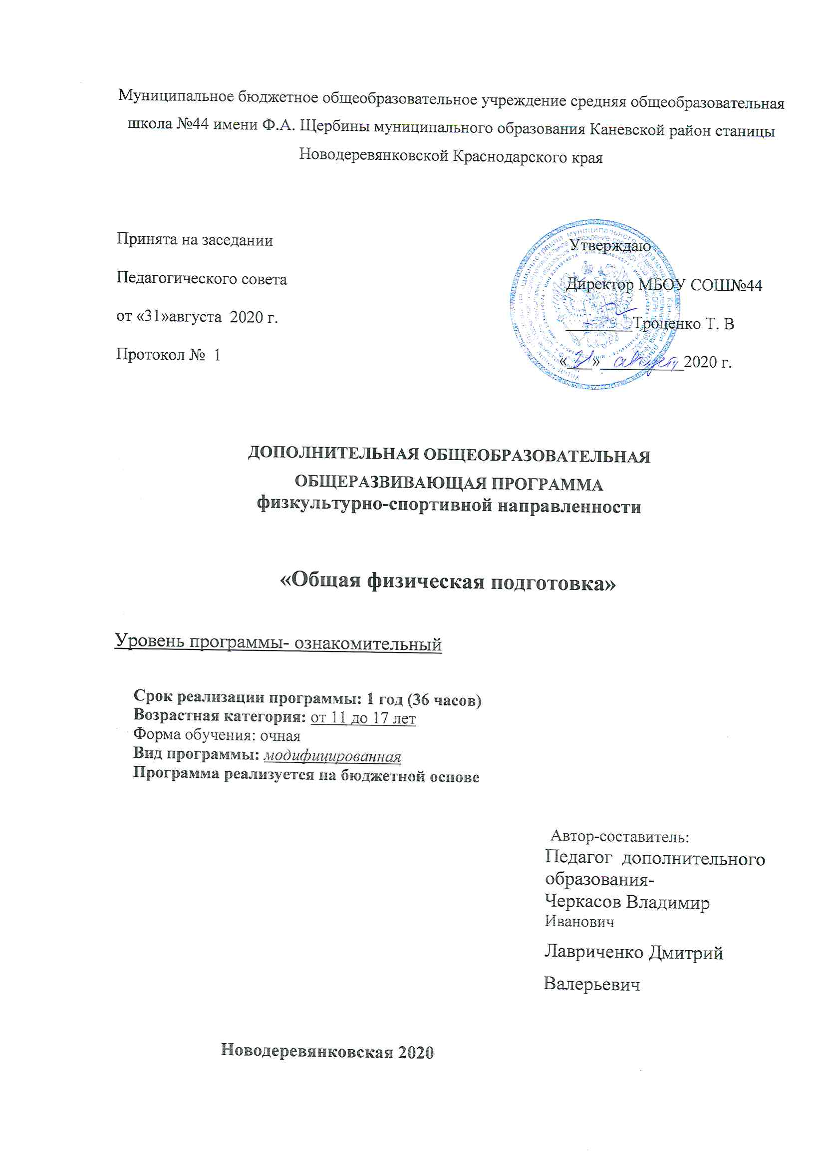

Тип программы - Федерального компонента государственного стандарта начального общего образования. (Сборник нормативных документов. 2-ое изд., Москва-2010).

Образовательная область - физическая культура

Направленность деятельности - физкультурно - спортивная

Способ освоения содержания образования - алгоритмический, - репродуктивный.

Уровень освоения содержания образования - общекультурный.

Срок реализации программы - 1 год

Форма реализации программы - групповая

Продолжительность реализации программы - одногодичная

Программа дополнительного образования секции ОФП ИНФОРМАЦИОННАЯ КАРТА

Тип программы - Федерального компонента государственного стандарта начального общего образования. (Сборник нормативных документов. 2-ое изд., Москва-2010).

Образовательная область - физическая культура

Направленность деятельности - физкультурно - спортивная

Способ освоения содержания образования - алгоритмический, - репродуктивный.

Уровень освоения содержания образования - общекультурный.

Срок реализации программы - 1 год

Форма реализации программы - групповая

Продолжительность реализации программы - одногодичная

Пояснительная записка

Программа разработана в соответствии с ФГОС ООО и на основе Примерной основной образовательной программы основного общего образования и авторской программы В.И.Ляха. Физическая культура 5-11 классы. — М.:Просвещение, 2019

Неудовлетворительный уровень физической подготовленности юных россиян во многом объясняется отсутствием серьезных стимулов для освоения подрастающим поколением физкультурных ценностей. Регламентированное школьными программами физическое воспитание не решает проблемы формирования у детей мотивов и потребностей в регулярной физической активности как важнейшем элементе здорового стиля жизни. Спортивной подготовкой охвачена лишь незначительная часть детей, подростков и юношей. Формирование и укрепление национальной идеи здорового стиля жизни россиян, способного преодолеть многие проблемы и трудности российского общества, возможно только на пути воспитания нового поколения, которое определит будущее нашей страны.

В современной социально-экономической ситуации эффективность системы дополнительного образования особенно актуальна, так как именно этот вид образования ориентирован на свободный выбор ребенка интересующих его видов спорта и форм

деятельности, развитие его представлений о здоровом образе жизни, становлении познавательной мотивации и способностей.

Цель: активизация процессов психо-физиологической адаптации школьников к современному миру.

Реализация основной цели осуществляется через ряд задач:

* привить культуру здорового образа жизни для осознания физического и нравственного здоровья,
* привлечь обучающихся к регулярным и систематическим занятиям физической культурой и спортом,
* содействовать воспитанию чувства гражданской ответственности и патриотизма,
* формировать сознательное и ответственное отношение к вопросам техники безопасности на занятиях,
* развивать коммуникативные способы.

***Задачи***

* формирование знаний об основах физкультурной деятельности,
* совершенствование жизненно важных двигательных навыков и умений, обучение игровой и соревновательной деятельности,
* расширение и развитие двигательного опыта, овладение новыми движениями с повышенной координационной сложностью,
* формирование навыков и умений самостоятельного выполнения физических упражнений, направленных на укрепление здоровья, коррекцию телосложения, формирование правильной осанки и культуры движений,
* расширение функциональных возможностей основных жизненно важных систем организма.

Программа составлена на основе материала, который, дети изучают на уроках физической культуры в общеобразовательной школе, дополняя его с учетом интересов детей, в зависимости от пола, возраста, времени года и местных особенностей, к тем видам спорта, которые пользуются популярностью в повседневной жизни.

Новизну программы определяет комплексность решения образовательных и воспитательных задач при ее реализации.

Регулярные занятия физической культурой и спортом очень актуальны, так как отрицательное влияние на растущий организм оказывает не только генная наследственность, но и окружающая среда.

Программа рассчитана на учащихся 5-11 классов и предусматривает 1 год обучения, но в случае необходимости может изучаться в течение более длительного срока. После прохождения цикла педагог может дополнить программу исходя из своего опыта, специализации и интересов детей. Время, отведенное на обучение, составляет 153 часа в

год, 4,5 часа в неделю, причем практические занятия составляют большую часть программы. Каждое практическое занятие состоит из 3 частей:

* подготовительной (ходьба, бег, ОРУ),
* основной (упражнения из разделов легкой атлетики, гимнастики, подвижных и спортивных игр и т.д.),

заключительной ходьба, медленный бег, упражнения на внимание, на осанку. Итог домашнее задание).

В целях улучшения реализации учебной программы необходимо соединить учебно­тренировочные занятия с выполнением ежедневных самостоятельных заданий по плану, чем будет осуществляться индивидуальный подход к каждому ученику.

Рекомендуемый минимальный состав группы обучения 24 человек.

В течение всего курса обучения сохраняется преемственность образования, как по структуре, так и по содержанию учебного материала.

Работа по программе строится с учетом близких и дальних перспектив.

Порядок изучения тем в целом и отдельных блоков, определяется педагогом в зависимости от местных условий деятельности.

Теоретические и практические занятия проводятся с привлечением наглядных материалов, использованием новейших педагогических методик, в спортивных залах образовательного учреждения. Необходимы также подсобные помещения: раздевалки, комнаты для хранения инвентаря.

Необходимо содействовать активному вовлечению в образовательный процесс родителей учеников, организовывая родительские собрания и совместные мероприятия.

При подборе средств и методов для проведения практических занятий, руководитель должен использовать упражнения из различных видов спорта (для повышения эмоциональной окраски занятий). Упражнения подбираются в соответствии с учебными, воспитательными и оздоровительными целями занятия.

По завершению учебного года проводятся испытания: прыжок в длину с места, челночный бег 3x10 м, подтягивание на перекладине, гибкость, отжимание,

В течение учебного года проводятся соревнования внутри группы, внутри образовательного учреждения и т.д.

|  |  |
| --- | --- |
| Содержание занятий | ЧАСЫ |
| I Теоретические занятия |  |
| 1. Физическая культура и спорт в России | 2 |
| 2. Краткий обзор и состояние спортивной гимнастики в России | 2 |
| 3. Краткие сведения о строении организма человека | 2 |
| 4. Гигиена, закаливание, режим и питание юных спортсменов | 1 |
| 5. Профилактика травматизма | 1 |
| 6. Основы | 2 |
| 7. Терминология гимнастических упражнений | 1 |
| 8. Правила поведения и техника безопасности на занятиях | 1 |
| Итого часов | 12 |
| II Практические занятия |  |
| 1. Гимнастика | В процессе занятий |
| 1. Подвижные игры, баскетбол | 48 |
| 3.Футбол | 36 |
| 4.Волейбол | 13 |
| 5.Лёгкая атлетика | 12 |
| Всего часов | 153 |

Содержание программы предполагает освоение детьми

Содержание программы общей физической подготовки

1. ***Основы знаний.***

Понятие о физической культуре. Развитие физической культуры в современном обществе. Физическая культура и спорт в системе общего и дополнительного образования.

Влияние физических упражнений на организм человека. Краткие сведения о строении человеческого организма (органы и системы). Влияние.различных физических упражнений -на укрепление здоровья и работоспособности.

Формирование у обучающихся устойчивых мотиваций на ЗОЖ. Необходимость ежедневными занятиями физической культурой.

Двигательный режим дня. Самостоятельные занятия физической культурой и спортом.

1. ***Гигиена*, *предупреждение травм*, *врачебный контроль.***

Понятие о гигиене. Гигиена физических упражнений. - Отдых и занятия физической культурой и спортом. Личная гигиена. Гигиена обуви и одежды. Закаливание и его значение для растущего организма ребенка. Помощь при ушибе, при растяжении и т.д. Наложение ватно-марлевой повязки. Техника безопасности при занятиях различными видами спорта на стадионе, в спортивном зале.

‘Врачебный контроль. Объективные данные: вес, динамометрия, спирометрия. Показания и противопоказания к занятиям различными видами'спорта. Самоконтроль. Субъективные

данные самоконтроля: самочувствие, сон, аппетит, работоспособность, настроение. Дневник самоконтроля.

1. ***Правила соревнований, места занятий, оборудование, инвентарь.***

Правила проведения соревнований. Места занятий. Пришкольная спортивная площадка (стадион), спортивный зал, подсобные помещения: раздевалка, душ, комната для хранения инвентаря. Оборудование и инвентарь для занятий различными видами спорта. .

1. ***Гимнастика.***

Строевые упражнения. Общеразвивающие упражнения без предметов, с предметами, в парах, на гимнастической скамейке и т.д.

Акробатические упражнения. Упражнения на гимнастических снарядах. Лазание.

JCиловые упражнения. Преодоление полосы препятствий по методу круговой тренировки.

1. ***Легкая атлетика.***

Ходьба и медленный бег. Кросс 300 - 500м. Бег на короткие дистанции до 100м. Бег на длинные дистанции. Прыжки в длину с места, с разбега, в высоту, многоскоки. Метание мяча с места, на дальность, в цель. Специальные беговые упражнения. Старт высокий, низкий. Стартовый разгон.

**7. Подвижные игры.**

“Мяч соседу”, “Попрыгунчики - воробушки”, “Два мороза”, “Метко в цель”,

“Гуси - лебеди”, “Кто быстрее?”, “Вызов номеров”, “Охотники и утки”,

“Лиса и собаки”, “Воробьи - вороны”, “Взятие высоты”, “Пятнашки”, “Салки”, “Борьба за мяч”, “Перестрелка” и т.д.

Эстафеты на месте, в движении, без предметов, с предметами.

**Волейбол.**

Действия без мяча. Зоны. Перемещения и стойки.

Действия с мячом. Бросок мяча двумя руками из-за головы через сетку. Передача мяча партнеру. Ловля мяча двумя руками, от игрока, от сетки. Групповые действия. Взаимодействие игроков.

Подача мяча через сетку.

Техника и тактика защиты. Выбор места при приеме мяча. Расположение игроков при приеме подачи. Командные действия. Учебная игра

Футбол.

Техника передвижения. Бег по прямой, изменяя скорость и направление. Повороты во время бега налево и направо. Остановки во время бега.

Удары по мячу ногой. Удары правой и левой ногой, внутренней стороной стопы, внутренней и внешней частью подъема. Остановка мяча. Остановка подошвой и внутренней стороной стопы.

Ожидаемые результаты

Контроль за качеством исполнения и усвоения материала проходит на занятиях на основании результатов тестирования физической подготовленности.

Самым важным показателем усвоения программы является соревновательная деятельность, т.е. участие учащихся в соревнованиях различных рангов.

**Программа выполнения единых тестовых упражнений**

1. Сгибание и разгибание рук, в упоре лежа (отжимание - девочки)

Исходное положение: упор лежа, голова-туловище, ноги составляют прямую линию. Сгибание рук в локтевом суставе выполняется до угла не более 90 градусов, не нарушая. Прямой линии тела, которое находится на расстоянии 10см. от поверхности пола. Разгибание производится до полного выпрямления рук при сохранении рук прямой линии тела. Темп выполнения произвольный. Отдыхать при упражнения запрещено. При

нарушениях в первый раз участник получает замечание, при повторном замечании упражнение считается законченным.

1. Прыжок в длину с места

Выполняется двумя ногами со стартовой линии с махом рук. Длина прыжка с трёх попыток измеряется в сантиметрах от стартовой линии до ближнего касания к стартовой линии ногами участника. За результат берется лучшая попытка.

1. Поднимание туловища из положения, лежа на спине за 30 сек.

Исходное положение: руки за головой, ноги вместе согнуты в коленях под углом 90 градусов, ступни закреплены, фиксируется количество выполненных упражнений до касания локтями до коленей в одной попытке за 30 секунд. При выполнении данного теста лопатками спины должны касаться мата.

1. Наклон вперед из положения сидя

На полу обозначить центровую и перпендикулярную линии. Сидя на полу ступнями ног касаться перпендикулярной линии. Ноги выпрямлены в коленях, ступни вертикальны,

расстояние между ними 20 - 30 см. Выполняется три наклона вперед, на четвертом задерживается дыхание на 2 секунды, фиксируется результат на перпендикулярной мерной линии при касании ее кончиками пальцев. Сгибание ног в коленях не допускается.

1. Подтягивание на высокой перекладине (мальчики)

Участники с помощью судьи принимает положение виса хватом сверху. По команде «Упражнение начинай!» производит движение так, чтобы его подбородок оказался над перекладиной, затем опускается на прямые руки. Выполняет упражнение плавно без рывков. При выгибании тела, сгибании ног попытка не засчитывается.

1. Челночный бег 4 х 9м. (сек)

В зале отмеряется отрезок 9 метров. В -начале и в конце его чертят линии старта и финиша. Кубики лежат на лицевой линии. По команде «На старт!» участник подходит к линии старта и ставит вперед (толчковую) ногу. По команде «Марш!» бежит до конца

отрезка берет кубик, возвращается кубиком обратно и кладет его на линию старта. Бежит обратно берет следующий кубик, возвращается обратно и финиширует с кубиком в руках. Секундомер включают по команде «Марш!» и выключают в тот момент, когда участник пересек линию финиша. Бросать кубик запрещается.

Примечание:

Система оценки результатов каждого участника проводится по таблице оценки уровня физической подготовленности учащихся при выполнении тестирования по программе «Президентские состязания» мальчики, девочки отдельно. Если участник показал результат. Превышающий значение 3 очков, то за 1см., 1раз, 0.1 сек. (челночный бег) начисляется дополнительно 1 очко.